VII. KẾ HOẠCH HOẠT ĐỘNG HỌC CHI TIẾT NHÁNH 3: “ Dự án: Làm tổ chim”
Thời gian thực hiện: ( Từ 12/1 đến 16/1/2026)
Người thực hiện : Lưu Thị Thảo

Mạng nội dung
Lợi ích của tổ chim: Giúp chim có chỗ ăn, ngủ và nghỉ ngơi khi về tổ.

1. Trẻ muốn biết

- Tên gọi, đặc điểm của tổ chim
+ Can nhựa. Thùng/ bìa caton
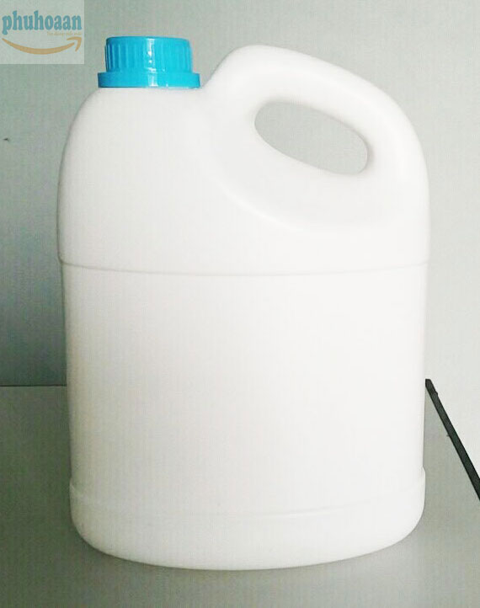
+ Rơm/ rạ; cỏ, lá khô 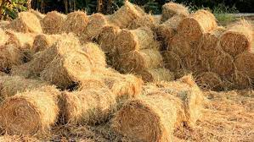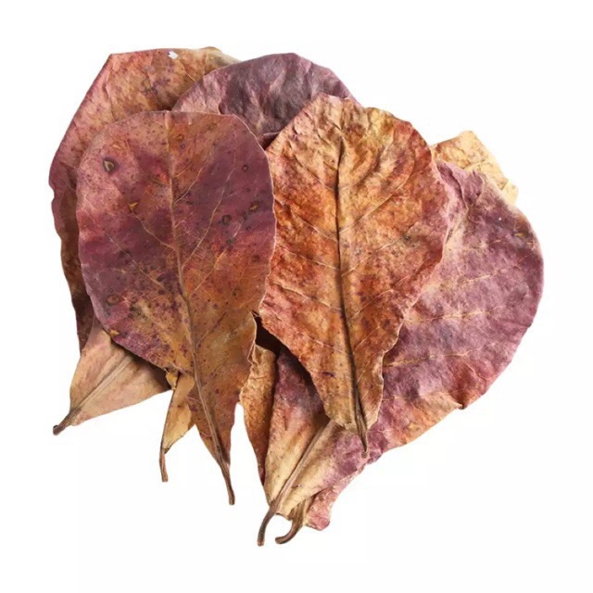
Quy trình chế tạo tổ chim
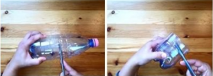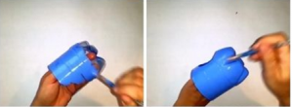

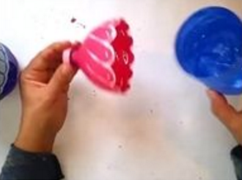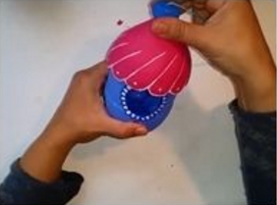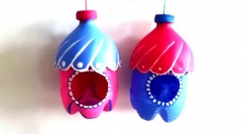

Dự án : Làm tổ chim

+ Các thiết bị, dụng cụ để làm tổ chim: kéo, băng dính, xốp dính, tua vít, dây,....
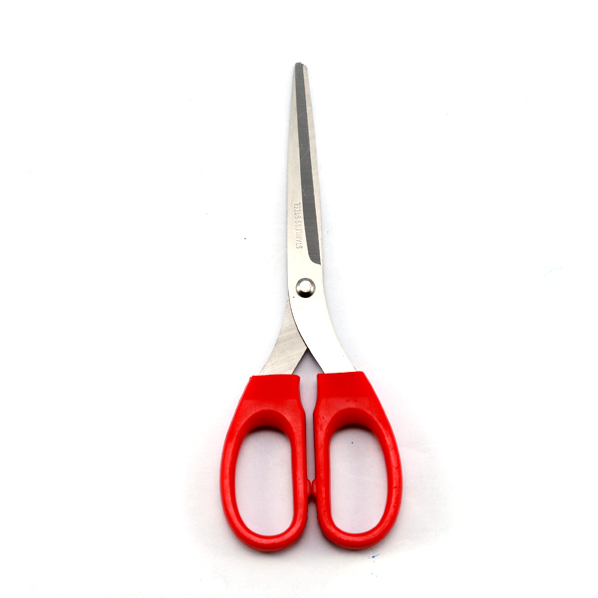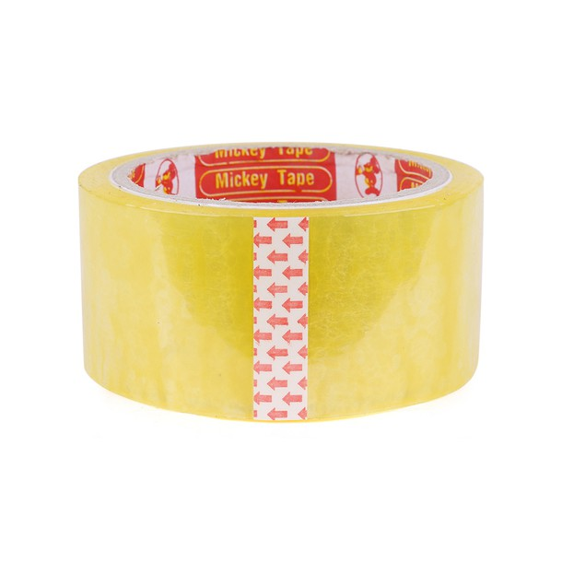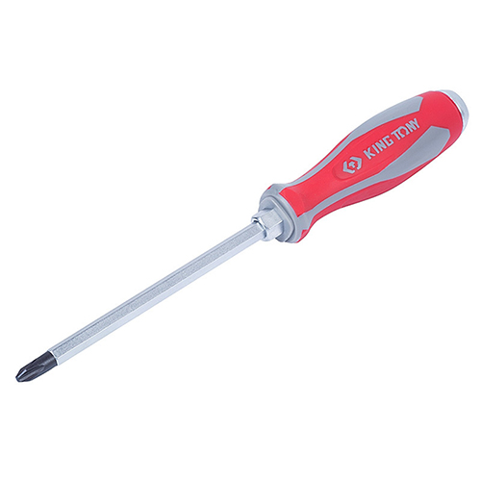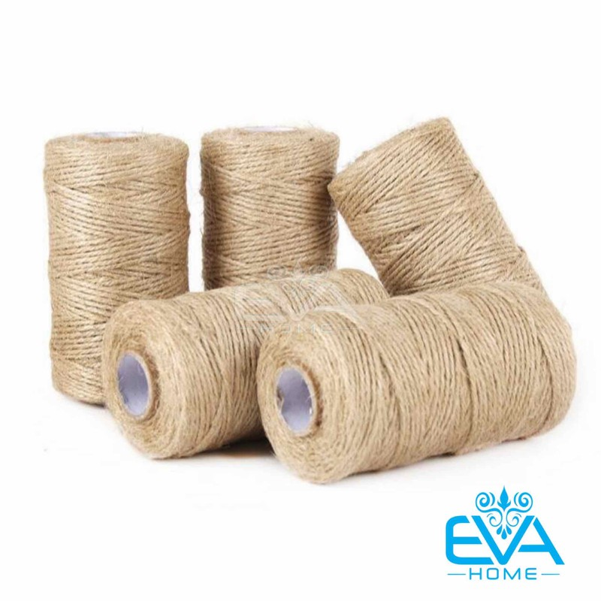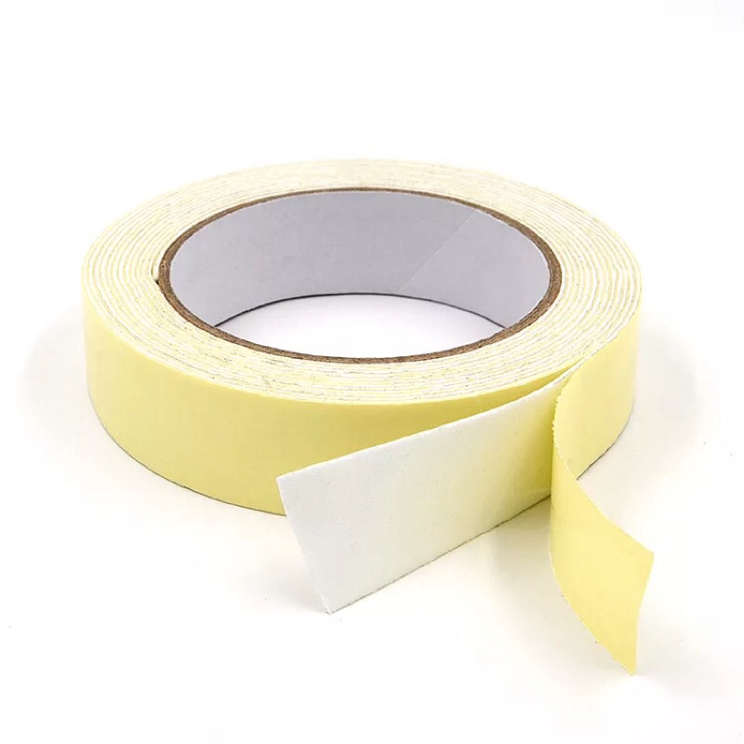
Nguyên vật liệu làm giàn tưới nước tự động: Bình nhựa, can, chai nhựa to; thùng catton, lá cây, rơm/rạ
,
+ Máy hàn, vải dạ, xốp màu, Cỏ nhựa
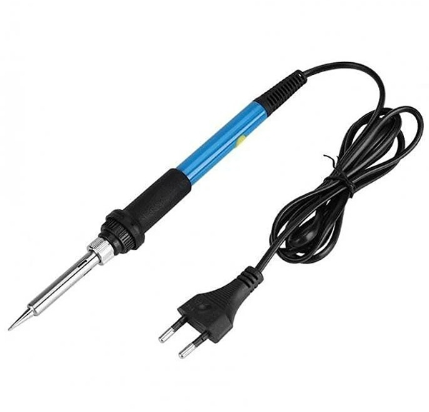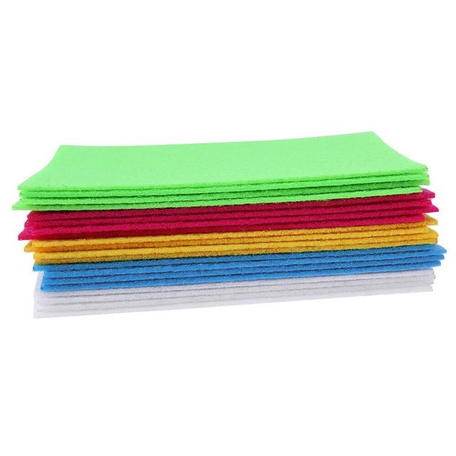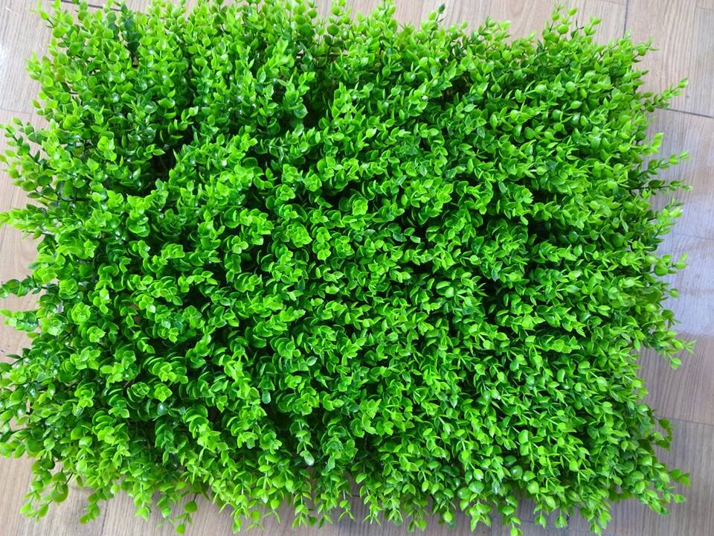

Mở dự án “Làm tổ chim”(E1)
1. Tạo tình huống bằng câu chuyện: : “Giấc mơ rừng xanh” cho trẻ nghe. Câu chuyện dẫn dắt trẻ đến khu rừng với nhiều muông thú và đặc biệt có rất nhiều chim, nhiều tổ một cơn gió rất to vừa đi qua, có nhiều tổ chim chưa đủ hoặc không đủ vững chắc cho chim mẹ và chim con.
2. Khảo sát kiến thức nền của trẻ:
- Đàm thoại:
+ Điều gì xảy ra với chim mẹ và chim con?
+ Làm thế nào để chúng ta giúp những chú chim này?
+ Làm thế nào để bảo vệ an toàn cho chim và giống tự nhiên?
+ Chúng ta có thể mang bạn ấy vào nhà không? (Các bạn ấy cần sống trong môi trường tự nhiên…)
+ Nhà của con chim gọi là gì?
+ Con nhìn thấy tổ chim ở đâu?
+ Ngoài ở trên cây ra chúng mình còn nhìn thấy ở đâu?
+ Chúng mình để ý màu sắc của tổ chim như thế nào? Vì sao tổ chim có màu nâu? ( Để tránh kẻ thù màu sắc của tổ chim giống màu của cây)
+ Khi nào con chim làm tổ? ( Cô làm chim con kêu để gợi ý cho trẻ)
- Trẻ đưa các phương án khác nhau, cô công nhận các ý kiến và gợi ý, dẫn dắt đưa đến giải pháp sơ bộ: Chúng mình cùng nhau làm chuồng cho chim bay vào ở.
3. Giao nhiệm vụ cho trẻ về hỏi người thân về làm tổ chim, sưu tầm nguyên học liệu chuẩn bị cho dự án.
- Nhóm 1: Tìm hiểu tổ chim từ bìa catong, khoét lỗ để tạo thành cửa cho chim có thể bay ra bay vào
- Nhóm 2: Tìm hiểu về tổ chim làm từ dây cói,
- Nhóm 3: Tìm hiểu tổ chim làm từ chai nhựa và rơm dạ
- Nhóm 4: Tìm hiểu về tổ chim làm từ ống nhựa PVC
4. Viết thư ngỏ cho PH về dự án “Làm tổ chim”
Kính gửi quý phụ huynh
Trong tuần 2 này, từ ngày 6/1 đến ngày 10/1 các con sẽ được thực hiện dự án “Làm tổ chim”. Tổ chim có chức năng chính là cung cấp cho các loài chim non 1 ngôi nhà ấm áp và an toàn đồng thời còn là nơi trú ẩn của các loài chim sau những ngày bay lượn trên bầu trời xanh để tìm kiếm thức ăn và trở về nhà. Thực hiện dự án này các con sẽ được khám phá rất nhiều điều thú vị, mới lạ và bổ ích. Qua đó, các con sẽ được tìm hiểu rõ hơn về tên gọi, đặc điểm cấu tạo, công dụng của tổ chim. Các con sẽ được tự tay tìm hiểu, mày mò để tạo ra 1 chiếc tổ chim cho riêng bản thâm mình, do đó trẻ thêm chủ động trong việc khám phá các sự vật, phát triển trí tưởng tượng, sáng tạo của trẻ.
Để các con có môi trường tốt thực hiện dự án, rất mong các quý PH hãy đồng hành cùng các con trong việc:
- Nếu ở gia đình mình có những tổ chim non trên cây thì quý PH hãy giới thiệu cho con các bộ phận, cấu tạo, và chức năng chính của tổ chim.
- Trò chuyện cùng con về đặc điểm và cách chế tạo ra 1 chiếc tổ chim.
- Sưu tầm các nguyên học liệu: Bìa, hộp cattong, vỏ chai nhựa to, dây gai, ống nhựa PVC, rơm dạ, len màu,......
Lớp xin chân thành cảm ơn sự phối hợp của các quý phụ huynh!
Hãy đồng hành và chờ đón những sản phẩm của các con trong dự án này bố mẹ nhé. Trân trọng!

Thứ hai ngày 12 tháng 1 năm 2026
HOẠT ĐỘNG HỌC
PHÁT TRIỂN THỂ CHẤT
VĐCB: “ Bật sâu 40-45cm”
TCVĐ: “Chuyền bóng”
1. Mục đích - yêu cầu
- Trẻ biết thực hiện vận động “bật sâu 40-45cm” theo sự hướng dẫn của giáo viên.
- Trẻ biết nhún bật bằng hai chân, phối hợp với đưa tay ra trước xuống dưới ra sau để lấy đà bật,chân chạm đất nhẹ bằng hai mũi bàn chân sau đó đến cả bàn chân, 2 tay đưa ra trước để giữ thăng bằng.
- Trẻ hứng thú, tích cực tham gia hoặt động cùng cô và các bạn
2. Chuẩn bị
- Sân tập rộng rãi, đủ diện tích cho trẻ hạt động.
- Nhạc bài hát: “Con chim non”
3. Tiến hành
* Hoạt động 1: Khởi động cùng bé
- Cho trẻ khởi động cùng cô kết hợp âm nhạc remix
- Cho trẻ đi thành vòng tròn kết hợp các kiểu đi (đi thường, đi kiễng gót, đi thường, đi bằng gót chân, đi thường, đi má bàn chân, đi thường, chạy chậm, chạy nhanh, chạy chậm, đi thường về đội hình 2 hàng dọc.
* Hoạt động 2: Trọng động
- Cô cho trẻ tập bài phá triển chung 2 lần 8 nhịp kết hợp bài hát: Con chim non
+ Tay: Tay đưa ra trước, lên cao
+ Lưng, bụng, lườn: Đứng quay người sang 2 bên tay để sau gáy
+ Chân: Đưa chân ra sau đá chân ra phía trước tay chạm mũi chân.
+ Bật: Bật tách khép chân
- ĐTNM: Chân
* Bài tập vận động cơ bản: Bật sâu 40-45cm
- Cô làm mẫu
+ Lần 1: Cô thực hiện vận động
+ Lần 2: Cô vừa làm vừa phân tích.
TTCB: Cô đứng trước bục bật (ghế) có độ cao từ 40 – 45cm. Đứng tự nhiên tay đưa từ sau ra trước, đồng thời gối hơi khuỵu. Khi có hiệu lệnh bật cô nhún chân và bật lên cao, khi rơi chạm đất bằng 2 đầu bàn chân, gối hơi khuỵu , tay đưa ra phía trước để giữ thăng bằng, xong cô về cuối hàng đứng.
- Cô mời 1 trẻ lên bật thử, Trẻ ở dưới quan sát nhận xét bạn bật.
+ Lần 1: Cô mời trẻ lên thưc hiện 2 lần . Chú ý sửa sai cho trẻ (*) Cho trẻ TC-BP thực hiện 4-5 lần
+ Lần 2: Cho 2 đội thi đua nhau với bục cao hơn
- Hỏi trẻ tên vận động, cho 2 trẻ lên thực hiện lại vận động.
* TCVĐ: Chuyền bóng
- Cô phổ biến cách chơi và luật chơi TCVĐ.
+ Cách chơi: Hai đội đứng thành 2 hàng dọc để chuyền bóng phía trên, phía phải, phía trái. Trò chơi kéo dài bằng một bản nhạc. Đội nào chuyền bóng được nhiều và nhanh đội đó thắng .
+ Luật chơi: khi các đội chơi chuyền bóng không để bóng lăn hoặc rơi ra ngoài.
- Cô tổ chức cho trẻ chơi 2 – 3 lần
- Cô cùng trẻ kiểm tra số bóng của mỗi đội, công bố kết quả.
* Hoạt động 3: Thư giãn cùng bé.
- Cho trẻ đi nhẹ nhàng 2 – 3 vòng quanh sân kết hợp với nhạc bài hát chim mẹ chim con.
Đánh giá trẻ hàng ngày:

Thứ ba ngày 13 tháng 1 năm 2026
HOẠT ĐỘNG HỌC
PHÁT TRIỂN NHẬN THỨC
- Khám phá tổ chim (Thực hiện theo quy trình 5E)
I. CÁC YẾU TỐ STEAM
- Khoa học (S): Trẻ nhận biết được tên gọi, cấu tạo, chức năng của tổ chim ( dùng để hút bụi). Biết tên các nguyên vật liệu để làm ra 1 chiếc tổ chim và giúp chim non có thể ở được trong tổ mà không bị rơi.
- Công nghệ (T): Sử dụng máy tính, Ipad xem ảnh, video về cấu tạo và chất liệu để tạo ra tổ chim
- Chế tạo (E): - Quy trình thiết kế ra 1 tổ chim
- Trẻ sử dụng các nguyên học liệu: vỏ chai nước, bìa cattong, dây gai, ống nhựa PVC,...lắp ráp, dính các bộ phận để tạo thành tổ chim.
- Nghệ thuật (A): Trẻ mạnh dạn, vui thích khi thực hiện các hoạt động theo nhóm, có thể thảo luận hoặc đưa ra ý kiến về kết quả khám phá.
- Toán (M): Trẻ biết đo chiều rộng, khoảng cách của tổ để vừa 3 con chim
- Kỹ năng thế kỷ 21: Sáng tạo, hợp tác và làm việc theo nhóm, giao tiếp, tư duy phản biện.
II. CHUẨN BỊ:
- Hình ảnh, video về các loại tổ chim. TC trên máy tính
- Nhạc thiếu nhi vui nhộn: Con chim non.
- Nguyên vật liệu: Bảng quy trình, lô tô
III. TỔ CHỨC
*E1: Thu hút
- Kể cho trẻ nghe câu chuyện: “Giấc mơ rừng xanh”. Hỏi trẻ:
+ Điều gì xảy ra với chim mẹ và chim con?
+ Làm thế nào để chúng ta giúp những chú chim này?
+ Làm thế nào để bảo vệ an toàn cho chim và giống tự nhiên?
+ Chúng ta có thể mang bạn ấy vào nhà không? (Các bạn ấy cần sống trong môi trường tự nhiên…)
+ Nhà của con chim gọi là gì?
+ Con nhìn thấy tổ chim ở đâu?
+ Ngoài ở trên cây ra chúng mình còn nhìn thấy ở đâu?
+ Chúng mình để ý màu sắc của tổ chim như thế nào? Vì sao tổ chim có màu nâu? ( Để tránh kẻ thù màu sắc của tổ chim giống màu của cây)
+ Khi nào con chim làm tổ? ( Cô làm chim con kêu để gợi ý cho trẻ)
- Dẫn dắt trẻ vào bài học.
*E2: Khám phá
* Cùng khám phá theo chủ đề:
- Chim sống, sinh hoạt như thế nào? Vì sao chim cần có tổ/chuồng?
- Vì sao ở một số nơi, người dân làm chuồng cho chim vào ở
- Chuồng chim trông như thế nào? (Ví dụ: có chỗ cho chim bay vào, có chỗ đậu, vững vàng). Vì sao lại như thế?
* Dùng công nghệ cho trẻ khám phá nguyên lý khoa học và công nghệ:
- Cho trẻ xem tranh, ảnh về tổ chim, chuồng chim;
- Xem clip về cách chim làm tổ; cuộc sống chim mẹ và chim con trong tổ/chuồng.
- Thảo luận làm thế nào để chuồng chim có thể đứng vững (sự cân bằng) và chim bay vào được, đủ chỗ cho chim ở.
- Thảo luận về hình dạng của chuồng chim sẽ làm; Nguyên vật liệu để làm nên chuồng chim
- Làm thế nào để chim mẹ bay vào được, cửa vào có thể hình gì? (Vuông – tròn), Chuồng chim có thể hình gì (Vuông, Chữ nhật), mái chuồng chim có thể hình gì? (Vuông, Chữ nhật, Tam giác)
- Cách làm chỗ đậu cho chim.
- Cô chia nhóm. Mỗi nhóm 2-3 trẻ thực hiện hoạt động, sau đó cô khái quát lại
* Nhóm 1: Tìm hiểu tổ chim từ bìa catong, khoét lỗ để tạo thành cửa cho chim có thể bay ra bay vào
- Trẻ quan sát tổ chim từ bìa catong
- Cô trò chuyện, gợi ý cho trẻ kể về những gì trẻ quan sát được thông qua mô hình ( Tên gọi, cấu tạo, hình dạng, đặc điểm nổi bật ...)
+ Nhóm con quan sát mô hình gì?
+ Vì sao tổ chim này lại có hình dáng giống như ngôi nhà?
+ Tổ chim này có những bộ phận nào?
+ Cấu tạo của tổ chim gồm những gì?
+ Ở phía trong của tổ chim ra sao?
+ Ngoài ra còn đc trang trí những gì?
- Cô hệ thống lại kiến thức cho trẻ: tổ chim làm từ bìa cattong giống mô hình ngôi nhà, có hệ thống cửa chính, cửa thông gió mở được để giúp chim bay ra bay vào. Ngoài ra bên trong được bao trùm bởi lớp giấy nhún để chin nằm cho êm ấm.
*Nhóm 2: Tìm hiểu tổ chim làm từ dây cói
- Cô gợi ý cho trẻ thảo luận.
+ Nhóm con quan sát tổ chim đc làm từ chất liệu gì?
+ Vì sao đây cũng đc coi là 1 chiếc tổ chim?
+ Tổ chim này có đặc điểm gì khác so với những tổ chim còn lại?
+ Theo các con, tổ chim này được dùng để làm gì?
- Cô hệ thống kiến thức: tổ chim làm từ dây cói quấn lại cùng nhau để tạo thành 1 khối cứng cáp và đc 1 chim mẹ trải 1 đống rơm dạ nhỏ để chim con nằm
- Nhóm 3: Tìm hiểu tổ chim làm từ chai nhựa và rơm dạ
- Cô trò chuyện cùng trẻ:
+ Nhóm con quan sát tổ chim như thế nào?
+ Tổ chim của nhóm con có những bộ phận nào?
+ Các con nghĩ tổ chim từ chai nhựa có thể cho chim non ở được không?
- Cô khái quát: tổ chim từ chai nhựa giúp cho chim non có nơi ở khô ráo và ấm áp.
* Nhóm 4: Tìm hiểu về tổ chim làm từ ống nhựa PVC
- Cô gợi mở cho trẻ:
+ Tổ chim từ ống nhựa PVC này có công dựng để làm gì?
+ Nó có những bộ phận gì?
+ Vì sao họ lại chia ra thành các khu vực nuôi như này?
+ Tổ chim làm từ ống nhựa PVC có điều gì đặc biệt?
- Cô khái quát: Khi thiết kế tổ chim làm từ ống nhựa PVC sẽ giúp nhiều chú chim non có thể sống chung trong 1 tổ và tiết kiệm chi phí, thời gian
- Trong qua trình khám phá, cô gợi mở, hướng dẫn trẻ tích chọn vào bảng kết quả.
*E3: Giải thích
- Cô cho trẻ quan sát 4 tổ chim trên màn hình và cùng tìm hiểu. Đại diện các nhóm lên chia sẻ về một số đặc điểm giống và khác nhau của các loại tổ chim.
- Cô chính xác lại kiến thức: đều là tổ để nuôi chin non, giúp chin non có 1 môi trường sống tốt hơn và an toàn, ấm áp hơn
- Cô chia sẻ về một số điểm khác nhau của tổ chim: tên gọi, công dụng,..
=> Mở rộng kiến thức: Ngoài những loại tổ chim trên thì các con còn biết những loại tổ chim làm từ nguyên liệu gì nữa?
- Cho trẻ xem một số tổ chim khác: từ rơm, dạ, từ cành cây nhỏ; từ thân gỗ; từ gáo dừa; từ ống mút,….
Tên hoạt động chiều: Khám phá tổ chim (Tiết 2)
*Củng cố mở rộng (E4)
- Cho trẻ xem video mẫu một số tổ chim
- Trẻ thiết kế quy trình làm tổ chim theo ý tưởng
- Trẻ xếp quy trình làm tổ chim theo nhóm.
* Đánh giá (E5)
- Quan sát mức độ tham gia của trẻ.
- Đánh giá khả năng hiểu biết và giao tiếp của trẻ.
- Đánh giá việc ghi chép và chia sẻ của sẻ.
- Đánh giá, ghi nhận và khuyến khích những sáng tạo của trẻ.
Đánh giá trẻ hàng ngày:

Thứ tư ngày 14 tháng 1 năm 2026
HOẠT ĐỘNG HỌC
PHÁT TRIỂN NGÔN NGỮ
Tập tô chữ b - d - đ
1. Mục đích yêu cầu
- Trẻ tô, đồ các nét chữ, tô khéo léo không chờm ra ngoài nét chữ
- Trẻ có kỹ năng tô, tư thế cầm bút và tư thế ngồi
- Trẻ hứng thú, tích cực tham gia vào hoạt động. Giáo dục trẻ biết ngồi học ngay ngắn, giữ gìn vở sạch sẽ, gọn gàng.
2. Chuẩn bị
- Tranh bài tập mẫu
- Đồ dùng của trẻ: Vở tập tô, bút chì, bút màu, bàn, ghế.
- Bài hát: “a,b,c”
3. Tiến hành
* Hoạt động1: Ôn nhận biết chữ cái “b - d - đ”
- Trò chơi: “Bé đi thăm vườn quốc gia”
+ Cho trẻ tìm tên con vật có chữ b - d – đ trong tên của con vật đó đó.
+ Hỏi trẻ: Con tìm được những con vật gì?
- Cô dẫn dắt vào bài dạy
* Hoạt động2: Tập tô chữ cái “b - d - đ”
- Cho trẻ về chỗ ngồi
- Cô dẫn dắt trẻ đến bài tập tô chữ cái b
+ Cho trẻ phát âm chữ b
+ Đọc từ “Con bò”, “Con bướm” và nhận biết chữ cái b trong cụm từ đó.
+ Cho trẻ tô màu tranh rỗng
+ Cô hướng dẫn trẻ cách tô chữ b theo nét chấm mờ.
+ Hướng dẫn trẻ điền chữ còn thiếu trong từ dưới mỗi bức tranh.
- Hướng dẫn tương tự với bài tập tô chữ cái d,đ:
- Cô nhắc nhở trẻ cách cầm bút. Sau đó cho trẻ cùng cô thực hiện mô phỏng trên không ba chữ cái b - d - đ .
- Trẻ thực hiện tô (Cô bao quát, sửa sai cho trẻ)
- Giáo dục trẻ
- Trẻ nhận xét, cô nhận xét.
* Hoạt động3: Bé cùng vui
- Cô cùng trẻ hát bài hát: “a - b -c”
- Mở nhạc cho trẻ cất đồ dùng gọn gàng vào nơi quy định.
Tên hoạt động chiều: Chế tạo tổ chim (E4 của dự án)
Thực hiện theo quy trình kỹ thuật EDP- Bước 1,2,3)
- Bước 1: Trò chuyện
Cô cùng trẻ hát bài: “Bé quét nhà”. Hỏi trẻ:
+ Có cách nào giúp bé quét nhà nhanh hơn, đỡ vất vả hơn không?
- Bước 2, 3: Tưởng tượng, lên kế hoạch
Khảo sát sự hiểu biết của trẻ về cấu tạo của tổ chim, sau đó đưa ra giải pháp lựa chọn để lam tổ chim
+ Các con biết gì về tổ chim
+ Tổ chim dùng để làm gì?
->Cho trẻ xem video về một số tổ chim và khái quát lại. Cho trẻ nêu ý tưởng về tổ chim mà trẻ định thiết kế.
- Chia trẻ thành 4 nhóm thiết kế mô hình tổ chim trên giấy A3 (Cô quay lại toàn bộ quá trình trẻ lên ý tưởng và vẽ bản thiết kế. Chụp lại bản thiết kế của từng nhóm)
- Cô tạo cơ hội cho trẻ thử các cách thiết kế khác nhau:
+ Cho trẻ dùng các nguyên vật liệu, đồ dùng đã chuẩn bị để xếp thử chuồng chim, tổ chim hoặc vẽ mô phỏng chuồng chim.
+ Cô có thể cho các bản tô màu chuồng chim đơn giản nhất cho trẻ. Trẻ có thể thiết kế cách bố trí chuồng chim bằng cách vẽ thêm cửa, vẽ thêm chỗ chim đậu vào, trẻ có thể tô màu bản vẽ.
+ Cô có thể điều chỉnh bản thiết kế nếu trẻ muốn: trong bản vẽ mái nhà hình tam giác, trẻ có thể điều chỉnh thành hình vuông. Trẻ nhìn một số các hình chuồng chim thật để điều chỉnh bản vẽ.
- Trong quá trình thực hiện cần khuyến khích trẻ sáng tạo ra nhiều hình thức khác nhau
- Cho một số trẻ chia sẻ về bản thiết kế làm tổ chim của hôm trước
+ Con sử dụng nguyên vật liệu gì để làm tổ chim? Đây là gì đây? Vì sao phải buộc? ( Lá, rơm, gỗ, dây buộc..)
+ Màu sắc của nguyên vật liệu này như thế nào? Vì sao?
+ Để nguyên vật liệu này kết dính với nhau con sử dụng gì?
+ Nguyên học liệu này phù hợp đặt ở vị trí nào?
Trẻ lựa chọn và phân loại nguyên học liệu, cùng cô chuẩn bị đồ dùng, nguyên học liệu cho hoạt động sáng thứ 5
Đánh giá trẻ hằng ngày:

Thứ năm ngày 15 tháng 1 năm 2026
HOẠT ĐỘNG HỌC
PHÁT TRIỂN THẨM MỸ
Dự án: Làm tổ cho chim
1. Mục tiêu trong dự án:
- Khoa học: Khám phá điều kiện sống của chim, khám phá về sự cân bằng
- Công nghệ: Dùng công nghệ để khám phá cách chim làm tổ trong thực tế và làm thế nào để tổ chim đứng vững
- Chế tạo: Tạo ra tổ chim từ các nguyên vật liệu thiên nhiên, nghiên cứu đưa ra các kích thước, hình dạng phù hợp cân đối để áp dụng làm tổ chim
- Nghệ thuật: Lựa chọn màu sắc của nguyên vật liệu phù hợp, bố cục tổ chim cân đối hài hòa
- Toán: Đo chiều rộng, khoảng cách của tổ để vừa 3 con chim
- Kiến thức: Trẻ biết tổ chim được làm khi chim sinh nở, nơi làm tổ, vật liệu tạo nên và màu sắc có thể ngụy trang và đảm bảo an toàn cho chim
- Kỹ năng: Phối hợp các kỹ năng: Xếp, đan, luồn để tạo thành tổ chim, lựa chọn phối hợp vật liệu, chất liệu kết dính gắn với nhau, sử dụng phù hợp, đa dạng vật liệu.
- Thái độ: Trẻ hứng thú tích cực tham gia hoạt động và cố gắng hoàn thành công việc được giao
2. Chuẩn bị:
- Hộp giấy, hộp sắt, hộp nhựa, hộp đựng trứng, lõi giấy vệ sinh, rơm rạ, lá, cành cây khô, tươi
- Bộ lego, khúc gỗ, thanh gỗ, mô hình con chim mẹ chim con
- Keo dán, dây gai, sợi, bút chì, giấy A4, bút màu, ghim, súng bắn keo
- Tranh ảnh về tổ chim, chuồng chim, video cách chim làm tổ, cuộc sống chim mẹ chim con trong tổ, chuồng.
3. Tổ chức
* Bước 1,2,3 Đã thực hiện trước đó vào chiều thứ 4 ngày 14/1/2026
* Bước 4: Chế tạo (Có thể tổ chức vào ngày học trong thời gian tiếp theo)
- Hỏi trẻ:
+ Trong buổi học trước các con đã nhất trí làm dự án gì?
+ Tổ chim có cấu tạo như thế nào?
* Xem lại và trò chuyện với trẻ về quá trình bắt đầu dự án:
+ Hôm trước các con đã được làm gì để tạo ra được tổ chim?
- Cho trẻ xem hình ảnh, video về các hoạt động của trẻ trong buổi học hôm trước.
+ Hình ảnh trẻ khám phá về các loại tổ chim
+ Hình ảnh trẻ thiết kế tổ chim và các bản thiết kế.
+ Hình ảnh trẻ tìm các nguyên học liệu để làm tổ chim.
* Giao nhiệm vụ: Hôm nay các con sẽ nghĩ cách cùng nhau làm 1 tổ chim đáp ứng các tiêu chí sau:
+ Tiêu chí 1: Chuồng chim phải đứng vững
+ Tiêu chí 2: Có chỗ cho chim đậu
+ Tiêu chí 3: Có hệ thống cửa đủ rộng để chim bay vào bay ra
- Cô cho từng trẻ đi lấy bản thiết kế và về kho học liệu lựa chọn nguyên học liệu phù hợp về chỗ tiến hành làm tổ chim theo ý tưởng của trẻ
- Khuyến khích trẻ sáng tạo trong khi làm tổ chim:
+ Trang trí, bổ sung những chi tiết cho sản phẩm thêm đẹp, chắc chắn
+ Trẻ có thể tô màu chuồng chim sau khi làm xong
+ Trẻ có thể lấy rơm rạ làm tổ cho chim ở bên trong, lấy đất nặn làm hình con chim cho vào tổ
- Cho trẻ tự phân công công việc cho từng thành viên
- Trong quá trình trẻ thực hiện cô quan sát, giúp đỡ trẻ khi cần thiết, nhắc nhở trẻ về các tiêu chí đã thảo luận, thống nhất: chuồng chim có tổ, tổ chứa được cho chim con và chim mẹ; có chỗ cho chim đậu.
* Bước 5: Chia sẻ kết quả, cải tiến.
- Trẻ mang sản phẩm lên trưng bày, cô cho trẻ giới thiệu về tổ chim của trẻ và tự đánh giá sản phẩm của mình
Tiêu chí | + Tiêu chí 1: Chuồng chim con làm có đứng vững được không? | 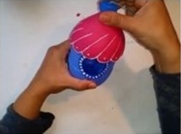  + Tiêu chí 2: Đã có chỗ cho chim đậu chưa? | + Tiêu chí 3: Có cửa cho chim bay vào và cửa có đủ rộng cho chim bay vào không? | Đạt
Nhóm 1
Nhóm 2
Nhóm 3

- Cho trẻ thử để/treo chuồng chim lên và cho hai con chim vào xem chuồng có vững không.
+ Con đã thay đổi gì so với thiết kế ban đầu? Chuồng chim của con đã thực sự giúp cho bạn chim có nhà ở chưa?
+ Con cảm thấy như thế nào sau khi hoàn thành xong tổ chim của mình? Vì sao?
- Cô nhận xét chung, tuyên dương trẻ, gợi mở nếu trẻ hứng thú làm tiếp dự án tổ chim, chuồng chim với các tiêu chí khác (Ví dụ bằng nguyên vật liệu khác, thiết kế khác (to hơn, rộng hơn...)

Hoạt động chiều: Đóng dự án Steam “Làm tổ chim” (E6)
- Cho trẻ trưng bày sản phẩm sự án STEAM “Làm tổ chim” theo nhóm.
- Hỏi trẻ:
+ Trong dự án “Làm tổ chim” các con đã làm được sản phẩm gì?
+ Con đặt tên cho sản phẩm đó là gì?
- Cô cho trẻ xem video hình ảnh về quá trình làm các sản phẩm của dự án.
- Cho đại diện của mỗi nhóm lên thuyết trình về sản phẩm của nhóm mình và nhận xét sản phẩm của nhóm bạn.
- Cô nhận xét chung, động viên khuyến khích trẻ.
- Cho trẻ chụp hình với sản phẩm của mình.
- Múa hát: “Ôi cuôc sống mến thương”

Đánh giá trẻ hàng ngày:

Thứ sáu ngày 16 tháng 1 năm 2026
HOẠT ĐỘNG HỌC
PHÁT TRIỂN THẨM MỸ
Rèn kỹ năng âm nhạc
- NDC: + Hát : Chú khỉ con
+ VĐTTC bài: Con cào cào .
+ Sử dụng bộ gõ cơ thể vận động bài đi sở thú
- NDKH: + TC: Khiêu vũ cùng thú cưng
+ NH: Chú voi con ở Bản Đôn.
1. Mục đích-yêu cầu
- Trẻ thuộc các bài hát, tự tin, sôi nổi khi tham gia biểu diễn.
- Trẻ thể hiện cảm xúc, hát, vận động phù hợp với nhịp điệu của bài hát, bản nhạc
- Trẻ hứng thú tích cực tham gia vào các hoạt động.
2. Chuẩn bị
- Nhạc các bài hát: Chú khỉ con, Con cào cào, Con bò, Chú voi con ở Bản Đôn
- Nhạc nhanh chậm chơi TC.
- Trang phục, mũ chú voi.
3. Tổ chức:
* HĐ1: TC “Khiêu vũ cùng thú cưng”
- Cô giới thiệu trò chơi, cách chơi: Cô cho trẻ làm con gà, con mèo, con thỏ...làm động tác phù hợp và nhún nhảy theo điệu nhạc nhanh, chậm.
- Tổ chức cho trẻ chơi 2- 3 lần.
* HĐ2: “ Bé vui văn nghệ ”
- Cô giới thiệu chương trình liên hoan văn nghệ:
+ Hát bài : “Chú khỉ con”.
- Cho trẻ nghe giai điệu, đoán tên bài hát, tên tác giả.
- Cho trẻ hát 2-3 lần.
- Luân phiên tổ nhóm hát.
+ Hát và vận động theo tiết tấu chậm bài: “Con cào cào”.
- Đố vui:
+ Con vật nào thích thể thao nhất?
+ Bài hát về con vật đó là gì?
+ Cào cào tập thể dục bằng cách nào?
- Cho cả lớp hát 1-2 lần.
+ Cả lớp hát và vận động vỗ đệm cùng cô.
+ Cho trẻ thi đua theo tổ, nhóm, cá nhân.
+ Sử dụng bộ gõ cơ thể vận động bài “Đi sở thú”.
- Cô cho trẻ hát 1-2 lần.
- Cho trẻ vận động theo lời bài hát 2- 3 lần.
- Thi đua tổ, nhóm, cá nhân.
*HĐ3: “Chú voi con ở Bản Đôn”- Phạm Tuyên.
- Cô giới thiệu bài hát nghe: “Chú voi con ở Bản Đôn” của nhạc sĩ Phạm Tuyên bằng video AI
- Cô hát lần 1.
- Giảng nội dung: Bài nói nói về Ở bản làng Đôn có 1 chú voi tuy chưa có ngà nhưng rất trẻ con. Chú đi từ rừng già đến với bản làng chú rất ham ăn, ham chơi. Các bạn nhỏ rất thích chú voi con lên các bạn khuyến khích chú ăn nhiều để lớn mau có đôi ngà to, có sức khỏe để đi khắp mọi miền và kéo gỗ cho buôn làng.
- Cô hát lần 2, khuyến khích trẻ hưởng ứng cùng cô.
Đánh giá trẻ hàng ngày:

Người duyệt kế hoạch Người xây dựng kế hoạch

